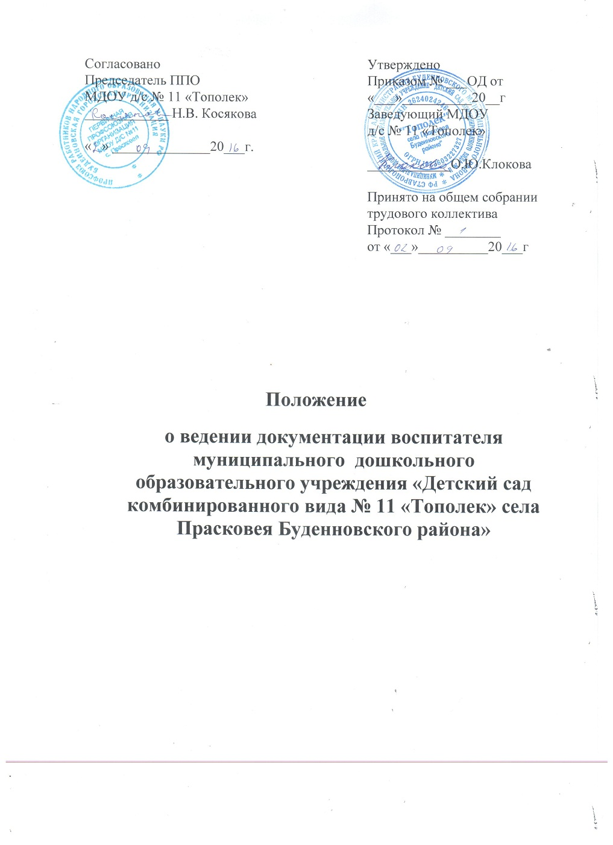

I. Общие Положения
1.1. Настоящие положение разработано в муниципальном дошкольном образовательном учреждении «Детский сад комбинированного вида № 11 «Тополек»села Прасковея Буденновского района» (далее – Положение)для определения перечня основной документации воспитателя и установление единых требований к ней.
1.2. Срок действия Положения не ограничен.

II. Основные задачи Положения
Установление порядка ведения документации, форм, сроков ее заполнения и хранения воспитателем МДОУ д/с № 11 «Тополек» (далее – Учреждение)

III. Основные функции Положения
1. Документация оформляется воспитателем под руководством заведующей, старшего воспитателя, медицинской сестры Учреждения ежегодно до 15 сентября.
2. Допускается рукописное изложение материала и печатные варианты ведения документации.
4. За достоверность сведений, качество оформления документации несет ответственность воспитатель.
5. Контроль за ведением документации осуществляет заведующая, старший воспитатель, медицинская сестра согласно системе контроля Учреждения.

IV. Перечень основной документации воспитателя
1. Локальные акты по обеспечению деятельности воспитателя: (срок хранения - постоянно)
1.1 Должностная инструкция воспитателя.
1.2 Инструкция по охране жизни и здоровья детей.
1.3 Инструкция по охране труда.
2. Документация по организации работы воспитателя:
2.1 Основная общеобразовательная программа дошкольного образования (допускается в электронном виде).
2.2 Перспективное, тематическое и календарное планирование.
2.3 Расписание НОД.
2.4Мониторинг достижения детьми планируемых результатов освоения ООП (педагогическая диагностика, мониторинг интегративных качеств) проводится с детьми от 2 до 3 лет (первая младшая группа) и от 6 до 7 лет (подготовительная к школе группа) – 2 раза в год, с детьми от 4 до 6 лет (2 младшая, средняя и старшая группы) по итогам учебного года.
2.5 Оснащение предметно – развивающей среды в соответствии с возрастной группой.
2.6 Распорядок жизни группы разрабатывается воспитателем с учетом холодного и теплого периода, с учетом проведения утренников, и с учетом холодной погоды (не проводится прогулка).
2.7 Творческая папка по самообразованию (Срок хранения - постоянно).
2.8 Паспорт группы (оформляется по усмотрению воспитателя)
2.9 Рекомендации специалистовУчреждения, педагогических советов, семинаров, методических объединений педагогов района и т.д.
(Срок хранения по мере необходимости).
3. Документация по организации работы с воспитанниками Учреждения.
3.1 Табель посещаемости детей (ведется в отдельной тетради в течение -1 года храниться до выпуска в школу).
3.2 Сведения о детях и родителях.
3.3 Лист здоровья на воспитанников группы.
3.4 Режим дня группы на теплый и холодный период времени, с учетом проведения утренников и с учетом холодной погоды (не проводится прогулка).
3.5 Карта стула детей (только для детей до 3-х лет).
3.6 Утренний фильтр (только для детей до 3-х лет) и в эпидемиологический период во всех группах.
4. Документация по организации взаимодействия с родителями и семьями воспитанников.
4.1 Социальный паспорт семей воспитанников группы.
4.2 План взаимодействия с родителями воспитанников группы.
4.3 Протоколы родительских собраний группы.
4.4 Тетрадь инструктажа по ОБЖ воспитанников (в средней, старшей и подготовительной группах)

V. Заключительные Положения
5.1 Воспитатель в группе оформляет уголок для родителей; разрабатывает схему расположения детей за столами; составляет списки детей на шкафчики, полотенца, кровати.
5.2 Воспитатель имеет право корректировать, дополнять, вносить изменения в соответствующий перечень документации
5.3 Документация, по истечению учебного года, хранится в группе (Срок хранения – 1 год)

